  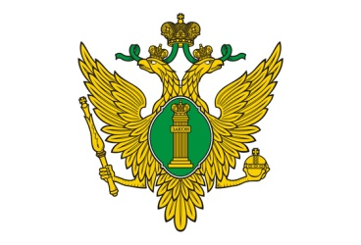

**Тамбовский Государственный Технический Университет**

**Юридический институт**

**Управление по профилактике коррупционных и иных правонарушений Администрации Тамбовской области**

**Управление Министерства юстиции Российской Федерации по Тамбовской области**

**Прокуратура Тамбовской области**

**Программа**

**Круглого стола, посвященного Международному дню борьбы с коррупцией:**

**«Противодействие коррупции: правовое обеспечение и антикоррупционные стандарты поведения»**

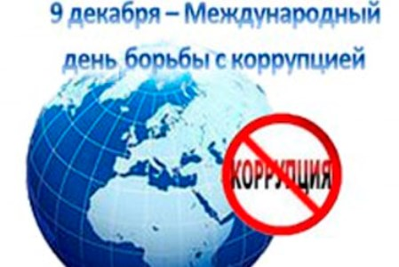

**Тамбов,**

**25 ноября, 2021**

**Регламент работы конференции (13:00-14:30)**

**Модератор круглого стола**: Заведующий кафедрой «Международное право» Юридического института ТГТУ, кандидат юридических наук, доцент – **Искевич Ирина Сергеевна.**

**Пленарные доклады (регламент 10 минут)**

1. **«Противодействие коррупции и предупреждение коррупционных рисков в деятельности государственных и муниципальных служащих»**

*Шихалева Юлия Юрьевна*

Заместитель начальника отдела по вопросам регионального законодательства и регистрации уставов муниципальных образований Управления Министерства юстиции Российской Федерации по Тамбовской области

**2. «Об итогах деятельности администрации области в сфере профилактики коррупционных правонарушений в 2021 году»**

*Караулов Аркадий Николаевич*

Заместитель директора департамента государственной, муниципальной службы и противодействия коррупции аппарата главы администрации, начальник управления по профилактике коррупционных и иных правонарушений.

**3. «Деятельность прокурора в сфере контроля за расходами должностных лиц»**

*Карпушкина Мария Владимировна*

Прокурор отдела по надзору за исполнением законодательства о противодействии коррупции прокуратуры Тамбовской области

**4. Перевертов Андрей Сергеевич – старший следователь контрольно-следственного отдела следственного управления Следственного Комитета РФ по Тамбовской области**

**5. «О формировании стандарта антикоррупционного поведения граждан»**

*Бибаров-Государев Антон Петрович*

Исполнительный директор-руководитель аппарата Тамбовского регионального отделения Общероссийской общественной организации «Ассоциация юристов России»

**6. «Законодательство зарубежных стран о взяточничестве»**

*Халатян Артур Мишелович***,** *Студент 1 курса (ТГТУ, Международно-правовой профиль).*

Научный руководитель: заведующий кафедрой «Международное право» Юридического института ТГТУ, кандидат юридических наук, доцент – **Искевич Ирина Сергеевна**

Подведение итогов конференции

**1420-1430 -** подведение итогов конференции